Gardiens du désert. Les secrets de l’élevage des dromadaires à Tan Tan
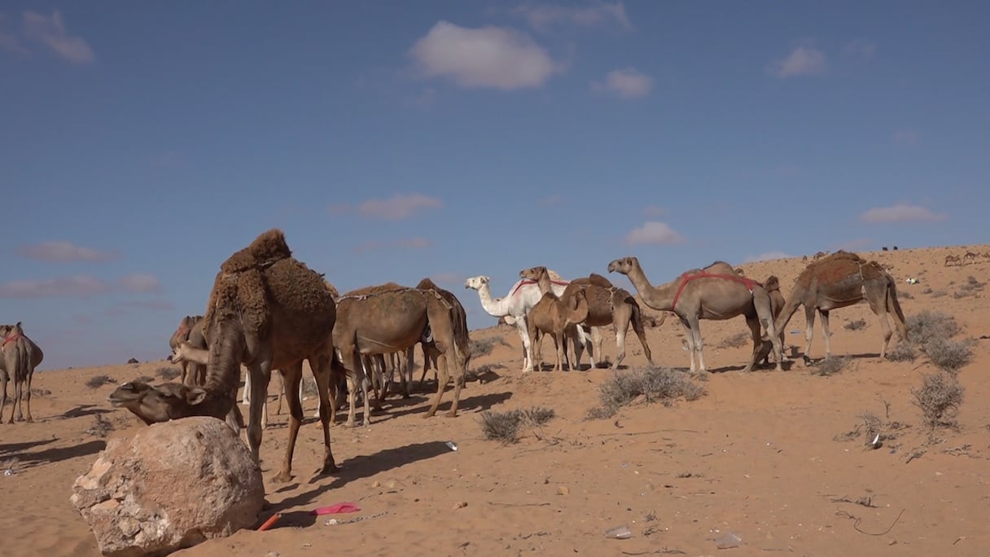
Entre les dunes et le ciel infini du Sahara marocain, l’élevage du dromadaire, cet animal emblématique de la culture hassanie, se perpétue de génération en génération. Ces vaisseaux du désert sont à la fois un compagnon de travail et une source vitale de revenus. Zoom sur cette tradition ancestrale depuis Tan Tan.
Tan Tan, 8 heures du matin. Le soleil commence déjà à projeter son ardeur sur cette plaine aride, où le sable semble s’étendre à l’infini. Au loin, une silhouette se dessine: celle d’Ali Zireg, un éleveur de dromadaires, qui mène son troupeau à travers les vastes étendues du Sahara. Avec une démarche assurée, il guide ses animaux vers l’un des puits d’eau de la région, essentiels à leur survie.
Ali commence sa journée avant l’aube pour éviter la chaleur accablante. «Les dromadaires ont besoin de parcourir de longues distances pour se nourrir de plantes adaptées à leur alimentation, principalement des arbustes épineux et des herbes rares du désert», nous explique-t-il.
L’eau reste leur besoin le plus critique, surtout pendant les mois d’été, lorsque les températures montent en flèche: «Pour l’eau, nous comptons principalement sur les puits locaux situés à proximité. Cependant, en l’absence de puits à côté ou lorsqu’ils sont asséchés, les éleveurs doivent se résoudre à parcourir de longues distances vers des sources d’eau plus éloignées. Ils remplissent alors de lourdes citernes qu’ils transportent avec soin jusqu’à leurs troupeaux.»
Ces défis ne sont pas sans conséquences sur le marché. «En période d’abondance, lorsque les ressources sont suffisantes, les ventes de dromadaires augmentent considérablement, stimulées par la bonne santé et la robustesse des animaux. Les éleveurs peuvent alors négocier des prix plus élevés. En revanche, lors des périodes de sécheresse, la rareté des ressources entraîne une baisse des prix. Les éleveurs, confrontés à des difficultés pour nourrir et abreuver leurs animaux, sont souvent obligés de vendre leurs dromadaires à des prix inférieurs pour réduire la taille de leurs troupeaux et minimiser les coûts d’entretien», fait savoir notre interlocuteur.
Au-delà de ces considérations économiques, les dromadaires occupent une place centrale dans les traditions et la vie quotidienne des éleveurs. Pour Wali Banka, ils sont bien plus que des bêtes de somme: «Ils sont profondément enracinés dans notre culture et nos traditions. Ils occupent une place d’honneur dans les cérémonies, symbolisant la prospérité et l’engagement familial. Ils sont également essentiels lors des grands banquets, où leur présence ajoute une touche de grandeur.»
Côté prix, la valeur des dromadaires varie considérablement en fonction de leurs races et de leurs usages. «Par exemple, les dromadaires élevés spécifiquement pour la production de viande et de lait sont généralement vendus à des prix compris entre 300.000 et 350.000 dirhams. Ils sont particulièrement appréciés pour leur rendement exceptionnel en termes de qualité et de quantité de viande ou de lait qu’ils produisent. En revanche, les chameaux de course, qui sont entraînés pour participer à des compétitions prestigieuses et à des courses de grande envergure, peuvent atteindre des prix beaucoup plus élevés, allant jusqu’à 700.000 dirhams. Ils sont sélectionnés avec soin pour leurs qualités physiques et leur rapidité, et ils bénéficient souvent d’un entraînement intensif et spécialisé», détaille Ahmed Radi, un troisième éleveur.

